 | 收件 | 编号 | 20200813-xxxxxxx |  |  |  |  | 收件人 |  | 杨x |  |  |  |  |  |  |  | 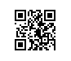
 |  | 日期 | 2020年08月13日
 |  |  | 不动产登记申请书
 |  |  |  |  |  |  |  |  |  |  |  |  |  | 单位：平方米、万元
 | 申  请  类  型 | 权利  类型 | 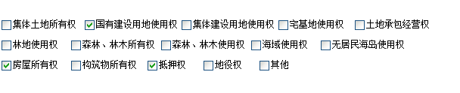
登记
类型
 |  |  | 抵押权预告登记
 |  | 权 利 人
 |  | 姓名（单位名称） |  |  | xx银行股份有限公司xxxx支行
 |  | 共有情况
 |  | 证件类型
 |  | 证件号 |  |  | xxxxxxxxxxxxxxxxxx
 |  | 通讯地址
 |  | 联系电话
 |  | 法定代表人  或负责人 |  |  | xxx |  |  |  |  |  |  |  | 联系电话
 |  | 代理人姓名 |  |  | xxx（直通车） |  |  |  |  |  |  |  | 联系电话 |  | xxxxxxxxxxx
 |  | 代理机构名称
 |  | 义 务 人
 |  | 姓名（单位名称） |  |  | xxx
 |  | 证件类型 |  |  | 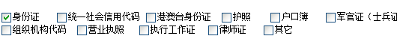
 |  | 证件号 |  |  | xxxxxxxxxxxxxxxxxx
 |  | 通讯地址
 |  | 联系电话 |  |  | xxxxxxxxxxx
 |  | 法定代表人  或负责人 |  |  |  |  |  |  |  |  |  |  | 联系电话
 |  | 代理人姓名 |  |  | xxx |  |  |  |  |  |  |  | 联系电话 |  | xxxxxxxxxxx
 |  | 代理机构名称

 |  | 坐 落 |  |  | 温州市xxxxxxxxxxxxxxxx幢xxxx室
 |  | 不动产单元号 |  |  | xxxxxxxxxxxxxxxxxxxxxxxxxxxxxx
 |  | 不动产类型
 |  | 面积 |  |  | xxxxxx/xxxxxx |  |  |  |  |  |  |  | 用途 |  | 城镇住宅用地/住宅
 |  | 原不动产权证书号 |  |  | 浙(xxxx)温州市不动产证明第xxxxxx号
 |  | 说明：其他不动产情况以权籍调查成果和权属来源证明文件为准。
 | 申  请  理  由  及  内  容 | 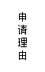 | 详见权利来源证明材料
 |  | 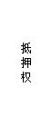 | 抵押方式
 |  |  | 被担保债权数额  （最高债权数额） |  |  |  | xxxxxxx
 |  |  | 债务履行期限  (债权确定期间) |  |  |  | 自 | xxxx年xx月xx日 |  |  |  |  | 至 | xxxx年xx月xx日
在建建筑物
抵押范围
 |  | 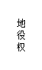 | 需役地不动产权证书号
 |  |  | 利用目的
 |  |  | 利用期限 |  |  |  | 自 |  |  |  |  |  | 至
 |  | 申请分别持证 |  |  |  |  |  |  |  | 领取方式 |  | 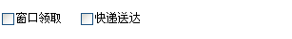
备
注
 | 本人承诺：本申请系申请人真实意思的表示，并对所填写的上述内容认真核对无误，申请人对申请书及申请材料真实性负责， 如有不实，愿承担一切经济及法律责任。
 |  | 申请人（签章）： |  |  |  |  |  |  |  |  |  | 申请人（签章）：
 |  | 代理人（签章）： |  |  |  |  |  |  |  |  |  | 代理人（签章）：
 |  |  |  | 年 |  | 月 |  | 日 |  |  |  |  |  | 年 |  | 月 |  | 日

